Museu Nacional

Universidade Federal do Rio de Janeiro

Programa de Pós-Graduação em Zoologia

Luiza Hoehne Mattos de Oliveira

MODELAGEM DA DISTRIBUIÇÃO DE ESPECIES DE EPHEMEROPTERAS (INSECTA) NA REGIÃO SUDESTE DO BRASIL

1ºRelatório

Orientador: Jorge Luiz Nessimian

Coorientador: Diogo Rocha

Matrícula:117285002

CPF:015.728.946.01

Ano de semestre de ingresso: 2017/2

Nível: Doutorado

**Introdução**

Ecossistemas aquáticos continentais são alterados por atividades humanas e sofrem alterações diretas por diferentes usos da terra (Sala et al.,2000). Mediante tais influências, as modificações no uso e na cobertura do solo, junto a outras ações humanas, afetam a qualidade do ambiente aquático (Allan,2004). Essas ações constituem ameaças por diferentes formas, impactando o habitat, a qualidade da água e a biota aquática (Townsend et al*.*, 2003). O conhecimento dos rios tropicais ainda é precário, especialmente referente aos componentes bióticos (Flowers,1991).

Nos biomas Cerrado e Mata Atlântica que são considerados *hotspots* mundiais da biodiversidade (Myers et al., 2000), poucos estudos sobre a distribuição geográfica da fauna brasileira foram realizados.

A marcação do limite da distribuição geográfica das biotas depende da disponibilidade de inventários, coleções e estudos taxonômicos suficientemente detalhados para fornecer registros confiáveis da ocorrência de espécies. Entretanto, esses dados existem para poucos grupos taxonômicos e as análises detalhadas dos padrões de distribuição ainda são escassas.

Os insetos da ordem Ephemeroptera se destacam por passar a maior parte de seu ciclo de vida como formas aquáticas (ninfas), e podem ser utilizados como indicadores das alterações de origem antrópicas que afetam os ambientes aquáticos (Chacón & Segnini,1996). Os efemerópteros, grupo pouco estudado no Brasil, são compostos por 320 espécies (Salles et al.,2017; Sartori and Brittain, 2015) e possuem cerca de mais de 3.000 espécies registradas para o mundo com estágios imaturos aquáticos. Em ecossistemas de água doce, os efemerópteros é um grupo importante, podendo ser encontrados em vários tipos de hábitats (Andrade et al., 2003).

Uma ferramenta importante associada aos estudos taxonômicos é o uso de modelos para investigar padrões e processos biogeográficos, permitindo a previsão da distribuição geográfica de espécies a partir de dados aleatórios (Guisan & Thuiller, 2005). Este tipo de linguagem permite explorar diferentes questões, como: (a) definir áreas prioritárias para conservação (Garcia, 2006), (b) avaliar o potencial de invasão de uma espécie exótica (Peterson e Vieglais, 2001; Nyari et al., 2006; Giovanelli et al.,2008), (c) indicar a distribuição geográfica de uma espécie no passado (Hugall et al.,2002) e (d) prever sobre sua distribuição futura (Siqueira e Peterson,2003).

**Relevância do Estudo**

A delimitação de distribuição geográfica depende da disponibilidade de inventários, coleções e estudos taxonômicos suficientemente detalhados para fornecer registros confiáveis da ocorrência de espécies. Entretanto, esses dados existem para poucos grupos e as análises detalhadas dos padrões de distribuição ainda são escassas. As coleções abrigam não só os espécimes coletados e estudados, mas também as informações associadas aos indivíduos e às populações de cada espécie.

O Brasil, possui cerca de 20% da biodiversidade do planeta, mas somente 1% do acervo biológico científico do mundo está presente em nosso banco de dados. O trabalho taxonômico desenvolvido com base nas coleções biológicas, recebe um tratamento interdisciplinar apoiado por novas tecnologias, como, por exemplo, a biologia molecular e a informática para biodiversidade.

Esses dados biológicos, quando associados a dados climáticos, meteorológicos, edáficos, entre outros, são essenciais tanto para a compreensão da vida no planeta (no passado e no presente) quanto para a projeção de cenários futuros, assim como para o entendimento de padrões de mudanças da biodiversidade e de seus impactos na sociedade, decorrentes da dinâmica dos sistemas naturais ou de intervenções humanas sobre o ambiente.

A coleção Entomológica do Departamento de Zoologia do Instituto de Biologia da Universidade Federal do Rio de Janeiro (DZRJ), criada na década de 1970 pelo Prof. José Alfredo Pinheiro Dutra, possui um acervo de referência principalmente de insetos aquáticos (Coleoptera, Diptera, Ephemeroptera, Hemiptera, Lepidoptera, Megaloptera, Neuroptera, Odonata, Plecoptera e Trichoptera) e de insetos terrestres, principalmente de Cicadellidae (Hemiptera) e de Coleoptera terrestres da Mata Atlântica. Atualmente, a Coleção Prof. José Alfredo Pinheiro Dutra abriga material tipo das ordens Coleoptera, Ephemeroptera, Hemiptera, Lepidoptera, Megaloptera, Odonata, Plecoptera e Trichoptera. Seu acervo inclui mais de 155.000 espécimes provenientes da Região Neotropical, especialmente das regiões Sudeste e Norte do Brasil, além de exemplares de outras regiões zoogeográficas.

Entre os efemerópteros, a família Baetidae é a mais diversificada em espécies, Leptophlebiidae é mais heterogênea em relação a seus gêneros, Leptohyphiidae, assim como Baetidae e Leptophelebiidae, é um grupo com a maior variabilidade de espécies em riachos Neotropicais (Salles, 2006). Melanemerellidae, encontra-se no Brasil, restrita à região Sudeste, principalmente na região de Mata Atlântica, possui uma única espécie encontrada, com o macho ainda desconhecido. Acredita-se que possa ser uma espécie partenogenética, mas o histórico e contribuição taxonômica a respeito dessa espécie ainda são insuficientes.

Portanto, as espécies de Ephemeroptera, *Americabaetis alphus, Askola froehlichi, Massartella brieni, Miroculis mourei, Melanemerella brasiliana, e Traverhyphes yuati,* apresentam notável riqueza na região Neotropical, especificamente na região alvo deste estudo, com grande representatividade nas coleções entomológicas.

Diante esse histórico abordado, a modelagem de distribuição de espécies junto às atualizações do banco de dados da coleção entomológica, tornará uma eficaz ferramenta para agregar conhecimento, e analisar a distribuição de grupos de Ephemeroptera.

**Objetivos**

(1)Elaborar mapas com a potencial distribuição geográfica de 4 famílias de Ephemeropteras: Baetidae, Leptophlebiidae, Melanemerellidae e Leptohyphidae, sendo 6 espécies: *Americabaetisalphus, Askola froehlichi, Massartella brieni, Miroculis mourei, Melanemerella brasiliana, e Traverhyphes yuati;* (2) Contribuir com um modelo preditivo que indique novas áreas de ocorrência dessas espécies podendo ser utilizado como ferramenta futura para novas pesquisas cientificas; (3) Identificar e caracterizar os habitats e meso-hábitats das espécies estudadas; (4) Fomentar novas discussões acerca da espécie *Melanemerella brasiliana* com base filogenética, taxonômica e geográfica.

**Material e métodos**

*Dados de ocorrência. O*s exemplares estudados neste projeto estão depositados na Coleção Entomológica Professor José Alfredo Pinheiro Dutra, Laboratório de Entomologia, Departamento de Zoologia, Instituto de Biologia, Universidade Federal do Rio de Janeiro–UFRJ (DZRJ); na Coleção do Setor de Insetos Aquáticos, Departamento de Entomologia, Museu Nacional, ~~Universidade Federaldo Riode Janeiro–UFRJ (MNRJ)~~, Coleção de Invertebrados da Universidade Federal do Espirito Santo – UFES (CEUNES), Instituto de Biodiversidad Neotropical (IBN), CONICET -UNT, Argentina, Unidad de Limnología de la Universidad de los Llanos Villa vicencio-Meta e Colección Entomológica del Programa de Biología dela Universidad de Caldas (CEBUC), Manizales-Caldas.

*Organização dos dados*. Os pontos de ocorrência selecionados de cada espécie foram convertidos para graus decimais, e quando houve repetição nas ocorrências das coordenadas, esses pontos foram excluídos. Cada espécie recebeu um código para gerar o modelo, “sp1, sp2, sp3, sp4, sp5 e sp6”, incluindo, longitude e latitude.

*Variáveis ambientais (preditores).* Os preditores ambientais, variáveis bioclimáticas e topográficas como, temperatura anual média, temperatura máxima mensal, temperatura mínima no mês mais frio, precipitação anual, precipitação no mês mais úmido, precipitação no mês mais seco, elevação e topografia foram obtidos da base de dados *WorldClim*, *Chesla, USGS, CGIARCSI* com resolução de aproximadamente 1km por quadrícula e ou 5km com resolução de 2.5min (disponível em: http://worldclim.org, http://chelsaclimate.org, http://eros.usgs.gov, https://cgiarcsi.community

*Tratamento de dados.* Os dados cartográficos foram convertidos para a mesma projeção e Datum e recortados em função do tamanho da área de estudo utilizando o software ArcGis 10.2.1.

*Modelagem*. Com os dados de ocorrência, preditores ambientais e tratamento dos dados, escolhemos inicialmente três algoritmos para utilizarmos no modelo, *Random Forest, Bioclim e Maxent.* Os melhores modelos serão validados de acordo com os resultados de presença e ausência (modelos binários).

**Resultados Preliminares**

1) Foram feitas conversões de 170 coordenadas geográficas para graus decimais de um total de 330 espécimes de efemeropteros, sendo mais de mil indivíduos (Tabela1) Inicialmente os dados de ocorrência foram extraídos de 3 coleções zoológicas: UFRJ (DZRJ), CONICET- UNT, Argentina, (IBN), e Unidad de Limnología de la Universidad de los Llanos Villa vicencio-Meta e Colección Entomológica del Programa de Biología de la Universidad de Caldas (CEBUC), Manizales-Caldas, Colômbia.

Até o momento foi realizada a modelagem de nicho entre populações de *Americabaetis alphus*, com o objetivo de identificar se as populações que ocorrem na Argentina, Brasil e Colômbia apresentam nichos similares Figura1.

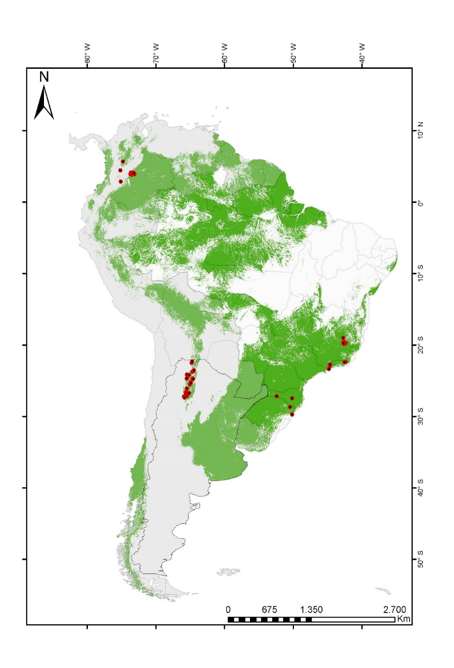

**Figura1**:Probabilidade de ocorrência Americabaetis alphus- Argentina,Colômbia e Brasil

Os modelos foram gerados no programa R, utilizando os seis primeiros eixos da PCA de variáveis climáticas e topográficas, com os algoritmos *Random Forest* e *Bioclim*. Os modelos binários para cada população foram gerados pelo consenso da maioria (i.e. pelo menos 50% dos algoritmos indicam presença). Com a função *Niche Overlap* do pacote *Dismo*, analisamos a sobreposição do nicho entre as três populações. Esta análise indicou as seguintes porcentagens de sobreposição de nicho:21% entre as populações da Argentina e Colômbia,9% entre Argentina e Brasil e nenhuma sobreposição entre Brasil e Colômbia. O resultado apresentado no modelo indica que as populações são diferentes, entretanto, populações da Argentina e Colômbia são mais similares entre si Figura2.

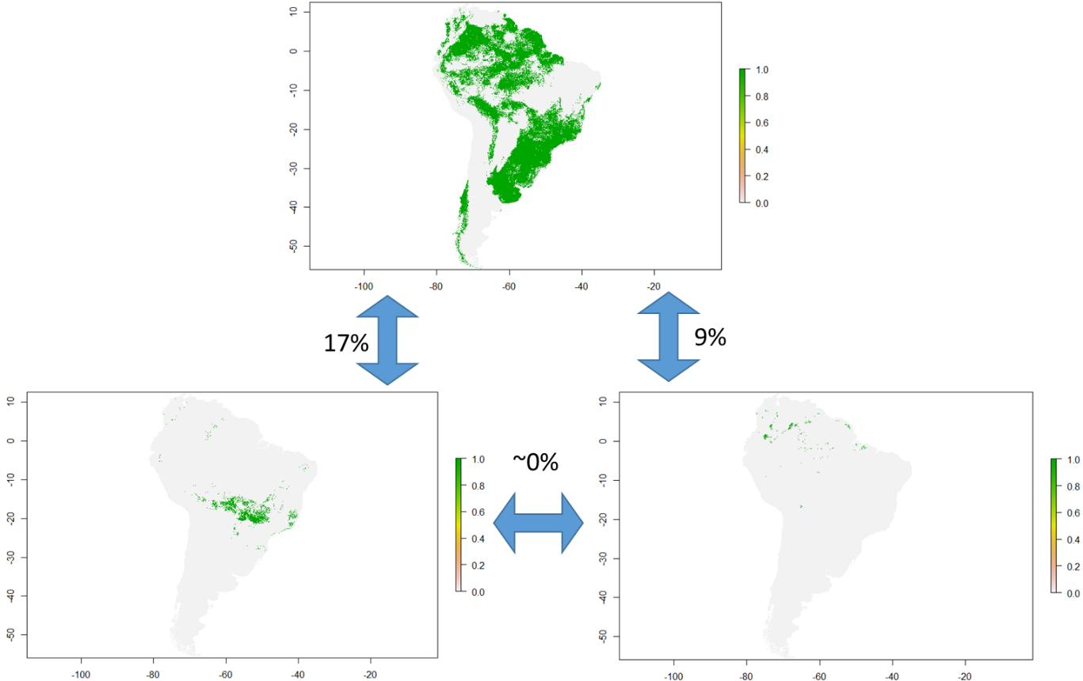

**Figura2:** Correlação-Pacote Dismo Niche Overlap

2) Outro modelo gerado foi o da espécie de Melanemerella brasiliana Figura 3, com o objetivo de identificar sua distribuição de nicho na Mata Atlântica Figura 4. O modelo foi gerado no programa R, utilizando os algoritmos Bioclim e Maxent e como variáveis preditoras os seis primeiros eixos de uma Análise de Componentes Principais (PCA) derivadas de variáveis climáticas e topográficas com resolução de 2.5min. O modelo binário para a espécie *M.brasiliana* indicou adequabilidade da espécie principalmente para Mata Atlântica e habitats com altitudes entre 332m e 1846m. O modelo também indicou uma pequena área no Cerrado em uma região limítrofe da Mata Atlântica Figura 5. O resultado apresentado no modelo indica áreas de adequabilidade ambiental em quatro estados (Minas Gerais, Paraná, Santa Catarina e Rio Grande do Sul) registros de ocorrência da espécie ainda não conhecidos. Para validar o modelo, será necessário novos esforços de coleta nesses estados. A presença de *M. brasiliana* em áreas de adequabilidade ambiental indicadas pelo modelo estão em áreas próximas à 1000m de altitude especialmente na Mata Atlântica.

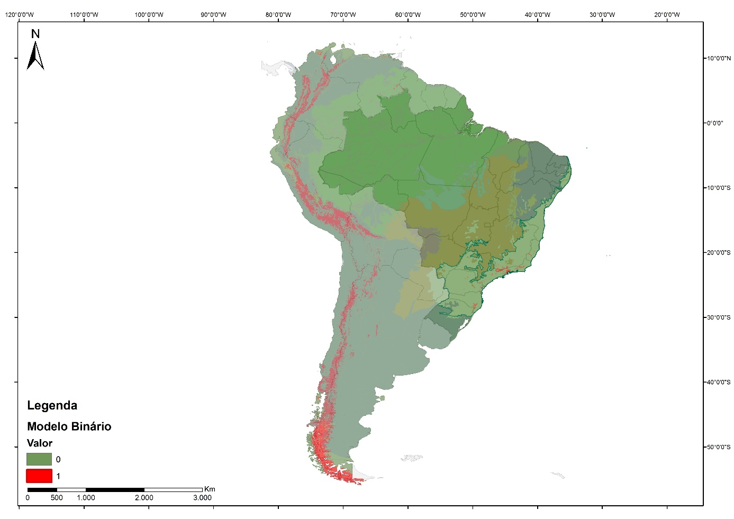

**Figura3:** Modelo binário Melanemerella brasiliana

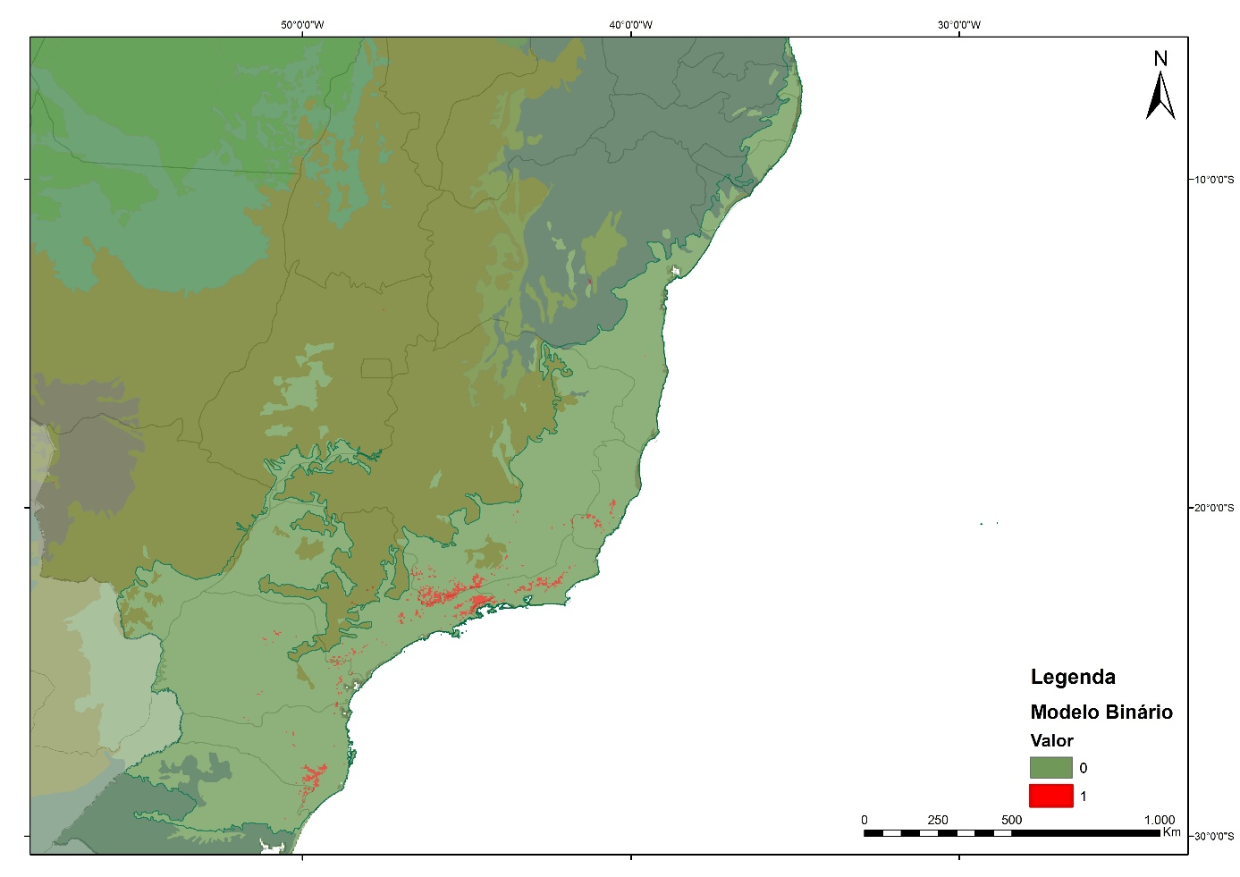

**Figura4:** Modelo binário Melanemerella brasiliana-Mata Atlântica

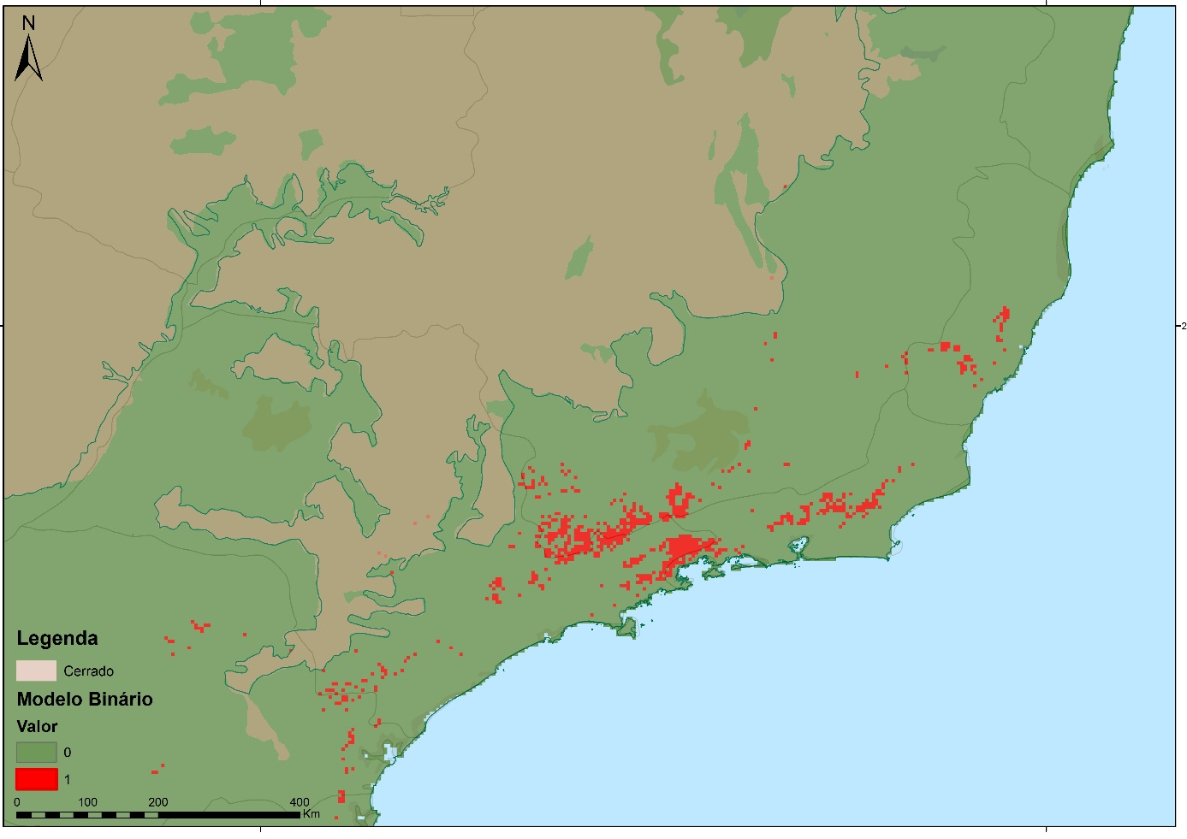

**Figura5:** Adequabilidade ambiental de ocorrência de Melanemerella brasiliana no Cerrado

**Etapas Futuras**

Pontos de ocorrência provenientes da Coleção da Universidade Federal do Espirito Santo–UFES (CEUNES) e ~~Coleção de Insetos Aquáticos do Museu Nacional, UFRJ (MNRJ)~~, serão incluídos no banco de dados para a elaboração do modelo de distribuição de espécies.

As próximas etapas para o desenvolvimento do projeto incluem obtenção de novas ocorrências de espécies, escolha do melhor algoritmo para gerar o modelo, geração de modelos com diferentes algoritmos, e identificar a possibilidade de especializar análises de biodiversidade de *Melanemerella brasiliana.*

**Literatura Citada**

ALLAN, J. D. Land scape and river scapes: The influence of land use on stream ecosystems .*Annual Reviews of Ecological,EvolutionsandSystematics,*35:257-284p.2004.

CHACÓN,M.M.&SEGNINI,S.1996.Reconocimiento taxonomico de las nayades del orden Ephemeroptera em la deriva ded os rios de alta montaña em el Estado Mérida,Venezuela.Bol.Ent.Venez.11(2):103-122.[DA SILVA,E.R.](http://lattes.cnpq.br/5241943666178242);NESSIMIAN,J.L.;[COELHO,L.B.N.](http://lattes.cnpq.br/6996498847257792) Leptophlebiidae ocorrentes no Estado do Rio de Janeiro, Brasil: Hábitats, meso hábitats e hábitos das ninfas (Insecta: Ephemeroptera). Biota Neotropica (Online. Edição em Inglês),v.10,p.87-94,2010.

DOMÍNGUEZ,E.,Hubbard,M.D.,Pescador,M.L.&Molineri,C.2001.ChecklistoftheEphemeropteraofSouthAmerica.http://www.famu.org/mayfly/sacat.html(últimoacessoem20/06/2003).

DOMINGUEZ, E.,MOLINERI, C.,PESCADOR,M.L., HUBBARD,M.D.& NIETO, C. 2006. Ephemeptera of South America. In Aquatic biodiversity in Latin America (J.Adis,J.R.Arias,G.Rueda-Delgado&K.M.Wantzen,ed.).Pensoft,Sofia,p. 1-646.

ELITHJ.,S.J.Phillips,T. Hastie, M.Dudık,Y.E.Chee,C.J.Yates.2011.A statistical explanation of Max Entfor ecologists. Diversity and Distributions.17:43–57. FLOWERS,R.W.1991. Diversity of stream living insects in north western Panama.J.N.Am.Benthol.Soc.10(3):322-334.

GARCIA, A. 2006.Using ecological niche modelling to identify diversity hotspots fortheherpetofaunaofPacificlowlandsandadjacentinteriorvalleysofMexico.*BiologicalConservation*, 130: 25-46.

GIOVANELLI,J.G.R.;HADDAD,C.F.B.;ALEXANDRINO,J.2008. Predicting the potential distribution of the alien invasive American bullfrog (*Lithobates catesbeianus*) in Brazil. *Biological Invasions*, 10:585-590.

GUISAN,A.;THUILLER,W.2005.Predicting species distribution:off erring morethan simple habitat models.*EcologyLetters*,8:993-1009.

HUBERSANWALD,E.;HUENNEKE,L.F.,JACKSON,R.B.;KINZIG,A.(2000).Globalbiodiversityscenariosfortheyear2100.*Science.*287,1770-1774.

HUGALL,A.;MORITZ,C.;MOUSSALLI,A.;STANISIC,J.2002.ReconcilingpaleodistributionmodelsandcomparativephylogeographyintheWetTropics.*PNAS*,99:6112–6117.

MYERS,N.;MITTERMEIER,R.A.;MITTERMEIER,C.G.;FONSECA,G.A.B.;KENT,J.2000.Biodiversity hotspots for conservation priorities.*Nature,*403:853-858.

NYARI,A.;RYALLC.;PETERSON,A.T.2006.Global invasive potential of the House Crow (*Corvussplendens*) based on ecological niche modelling. *Journal of Avian Biology*,37: 306-311.

PETERSON, A.T.; VIEGLAIS,D.A.2001. Predictingspeciesinvasionsusingecologicalnichemodeling.*BioScience*,51:363-371.

PETERSON, A.T. Simuladores do Futuro. *Revista Pesquisa FAPESP*. São Paulo, n.80, p.32-35, out.2002.

PHILLIPS, S. J.,R.P .Anderson & R.E.Schapire2006. Maximum entropy modeling of species geographic distributions.EcologicalModelling,190: 231–259.

PHILLIPS,S.J.&M.Dudík.2008.Modeling of species distributions with Maxent: new extensions and a comprehensive evaluation. Ecography,31:161–175.

SALA,O.E.; CHAPIN,F.S.;ARMESTO,J.J.;BERLOW,E.;BLOOMFIELD,J.,DIRZO,R.,HUBER-SANWALD, E.; HUENNEKE,L.F.,JACKSON,R.B.;KINZIG,A.(2000). Global biodiversity scenarios for the year 2100.*Science.*287,17701774.

SALLES,F.F.;[DASILVA,E.R.](http://lattes.cnpq.br/5241943666178242);HUBBARD,M.;SERRÃO, José Eduardo. As espécies de Ephemeroptera (Insecta) registradas para o Brasil. Biota Neotropica (Ed. Portuguesa), v.4,n.2,p.1-34,2004.

SALLES,F.F.2006. A ordem Ephemeroptera no Brasil (Insecta): Taxonomia e diversidade .313f. Tese (Doutorado em Entomologia) – Universidade Federal de Viçosa ,Viçosa.

SALLES, F.F.;MASSARIOL,F.C.;NASCIMENTO,J.M.C.;BOLDRINI,R;RAIMUNDI,E.A.;ANGELI,K.B.;SOUTO,P.M.2017.Ephemeroptera do Brasil. http://ephemeroptera.com.br(acessadoemjunhode2017).

SAVAGE,H.M.1987. Biogeographic classification of the Neotropical Leptophlebiidae (Ephemeroptera) based upp ong eologicalcenter of ancestral origin and ecology.Stud.Neotr.FaunaEnviron.22(4):199-222.

SIQUEIRA,M.F.;PETERSON,A.T.2003.Consequencesofglobalclimatechangeforgeographicdistributionsofcerradotreespecies*.BiotaNeotropica*,3(2):1-14.

SOBERON,J.;PETERSON,A.T.2005.Interpretation of models off und a mental ecological niches and species’ distribution alareas. *Biodiversity Informatics*,2,1-10.

TOWNSEND,C.R.;DOLEDEC,S.;NORRIS,R;PEACOCK,K.;ARBUCKLE,C. The influence of scale and geography on relation ships between stream community composition and landscape variables: descriptions and predictions. *Fresh water Biology*, 48:768-85p.2003.

**Cronograma**

|  |  |  |  |  |  |  |  |  |  |  |  |  |  |  |  |  |
| --- | --- | --- | --- | --- | --- | --- | --- | --- | --- | --- | --- | --- | --- | --- | --- | --- |
| ATIVIDADES | Ago/set/  out  2017 | Nov/dez  2017 | Jan/fev/  marc  2018 | Abr/mai/  jun  2018 | Jul/ago/  set  2018 | Out/nov/  dez  2018 | Jan/fev/  mar  2019 | Abr/mai/  jun  2019 | Jul/ago/  set  2019 | Out/Nov/  dez  2019 | Jan/fev/  mar  2020 | Abr/mai/  jun  2020 | Jul/ago/  set  2020 | Out/Nov/  dez  2020 | Jan/fev/  mar  2021 | Abr/mai/  jun  2021 |
| Disciplinas |  |  |  |  |  |  |  |  |  |  |  |  |  |  |  |  |
| Revisãobibliográfica |  |  |  |  |  |  |  |  |  |  |  |  |  |  |  |  |
| Levantamentodedadosdaliteraturaecoleçõesentomológicas |  |  |  |  |  |  |  |  |  |  |  |  |  |  |  |  |
| Preparaçãodematerial–ColeçãoentomológicaProfessorJoséAlfredoPinheiroDutra |  |  |  |  |  |  |  |  |  |  |  |  |  |  |  |  |
| Preparaçãodematerial–ColeçãoentomológicaES |  |  |  |  |  |  |  |  |  |  |  |  |  |  |  |  |
| ModelagemeElaboraçãodemapas |  |  |  |  |  |  |  |  |  |  |  |  |  |  |  |  |
| Análisedamodelagemeidentificaçãodadistribuiçãodeespécie |  |  |  |  |  |  |  |  |  |  |  |  |  |  |  |  |
| SeminárioseQualificação |  |  |  |  |  |  |  |  |  |  |  |  |  |  |  |  |
| Redaçãodatese |  |  |  |  |  |  |  |  |  |  |  |  |  |  |  |  |
| Defesa |  |  |  |  |  |  |  |  |  |  |  |  |  |  |  |  |

**Anexo1**

**Tabela1:**Listadetáxonsquetiveramosdadosdecoordenadasconvertidosparagrausdecimais

|  |  |  |
| --- | --- | --- |
| Táxon | longitude | latitude |
| **Baetidae** | | |
| *Americabaetisalphus* | -73,49 | 3,84 |
| *Americabaetisalphus* | -73,46 | 3,85 |
| *Americabaetisalphus* | -73,50 | 3,84 |
| *Americabaetisalphus* | -73,63 | 3,87 |
| *Americabaetisalphus* | -73,56 | 3,87 |
| *Americabaetisalphus* | -73,69 | 3,90 |
| *Americabaetisalphus* | -73,46 | 3,87 |
| *Americabaetisalphus* | -73,46 | 4,00 |
| *Americabaetisalphus* | -73,44 | 4,01 |
| *Americabaetisalphus* | -73,27 | 3,96 |
| *Americabaetisalphus* | -73,10 | 3,91 |
| *Americabaetisalphus* | -73,64 | 4,10 |
| *Americabaetisalphus* | -73,62 | 4,11 |
| *Americabaetisalphus* | -73,63 | 4,11 |
| *Americabaetisalphus* | -73,55 | 4,00 |
| *Americabaetisalphus* | -73,39 | 4,11 |
| *Americabaetisalphus* | -73,36 | 4,11 |
| *Americabaetisalphus* | -73,30 | 4,12 |
| *Americabaetisalphus* | -73,44 | 4,09 |
| *Americabaetisalphus* | -73,39 | 4,07 |
| *Americabaetisalphus* | -73,27 | 4,07 |
| *Americabaetisalphus* | -73,18 | 4,05 |
| *Americabaetisalphus* | -74,78 | 5,66 |
| *Americabaetisalphus* | -75,10 | 2,88 |
| *Americabaetisalphus* | -75,16 | 4,45 |
| *Americabaetisalphus* | -54,06 | -25,75 |
| *Americabaetisalphus* | -50,45 | -28,7 |
| *Americabaetisalphus* | -50,16 | -29,73 |
| *Americabaetisalphus* | -50,15 | -27,46 |
| *Americabaetisalphus* | -52,38 | -27,18 |
| *Americabaetisalphus* | -42,38 | -19,72 |
| *Americabaetisalphus* | -42,35 | -19,72 |
| *Americabaetisalphus* | -42,37 | -19,72 |
| *Americabaetisalphus* | -42,55 | -19,58 |
| *Americabaetisalphus* | -42,67 | -19,6 |
| *Americabaetisalphus* | -42,53 | -19,7 |
| *Americabaetisalphus* | -42,64 | -19,64 |
| *Americabaetisalphus* | -42,6 | -19,64 |
| *Americabaetisalphus* | -42,63 | -19,72 |
| *Americabaetisalphus* | -42,69 | -19,73 |
| *Americabaetisalphus* | -42,52 | -19,82 |
| *Americabaetisalphus* | -42,65 | -19,83 |
| *Americabaetisalphus* | -42,69 | -19,78 |
| *Americabaetisalphus* | -42,66 | -19,66 |
| *Americabaetisalphus* | -42,56 | -19,81 |
| *Americabaetisalphus* | -42,59 | -19,82 |
| *Americabaetisalphus* | -42,69 | -19,76 |
| *Americabaetisalphus* | -42,71 | -19,02 |
| *Americabaetisalphus* | -42,47 | -19,78 |
| *Americabaetisalphus* | -42,5 | -19,69 |
| *Americabaetisalphus* | -42,58 | -19,58 |
| *Americabaetisalphus* | -42,66 | -19,67 |
| *Americabaetisalphus* | -42,67 | -19,73 |
| *Americabaetisalphus* | -42,7 | -19,73 |
| *Americabaetisalphus* | -74,78 | 5,66 |
| *Americabaetisalphus* | -75,1 | 2,88 |
| *Americabaetisalphus* | -44,69 | -23,04 |
| *Americabaetisalphus* | -44,6 | -22,95 |
| *Americabaetisalphus* | -42,33 | -22,39 |
| *Americabaetisalphus* | -42,52 | -22,41 |
| *Americabaetisalphus* | -44,63 | -22,72 |
| *Americabaetisalphus* | -44,79 | -23,36 |
| **Leptophlebiidae** | | |
| *Askolafroehlichi* | -45,83 | -23,63 |
| *Askolafroehlichi* | -44,6 | -22,33 |
| *Askolafroehlichi* | -42,29 | -22,34 |
| *Askolafroehlichi* | -42,08 | -22,19 |
| *Askolafroehlichi* | -44,68 | -22,38 |
| *Askolafroehlichi* | -43,02 | -22,46 |
| *Askolafroehlichi* | -43,09 | -22,46 |
| *Askolafroehlichi* | -44,59 | -22,36 |
| *Askolafroehlichi* | -44,62 | -22,73 |
| *Askolafroehlichi* | -44,61 | -22,77 |
| *Massartellabrieni* | -45,45 | -22,66 |
| *Massartellabrieni* | -45,83 | -23,63 |
| *Massartellabrieni* | -48,41 | -24,27 |
| *Massartellabrieni* | -40,53 | -19,87 |
| *Massartellabrieni* | -42,07 | -22,19 |
| *Massartellabrieni* | -42,13 | -22,23 |
| *Massartellabrieni* | -42,17 | -22,26 |
| *Massartellabrieni* | -42,47 | -22,41 |
| *Massartellabrieni* | -42,33 | -22,39 |
| *Massartellabrieni* | -42,13 | -22,23 |
| *Massartellabrieni* | -42,38 | -22,35 |
| *Massartellabrieni* | -42,42 | -22,41 |
| *Massartellabrieni* | -42,29 | -22,32 |
| *Massartellabrieni* | -42,54 | -22,42 |
| *Massartellabrieni* | -42,45 | -22,4 |
| *Massartellabrieni* | -44,62 | -22,93 |
| *Massartellabrieni* | -44,6 | -22,31 |
| *Massartellabrieni* | -41,76 | -21,81 |
| *Massartellabrieni* | -44,61 | -22,43 |
| *Massartellabrieni* | -44,6 | -22,33 |
| *Massartellabrieni* | -44,61 | -22,45 |
| *Massartellabrieni* | -41,92 | -21,88 |
| *Massartellabrieni* | -44,64 | -22,71 |
| *Massartellabrieni* | -44,6 | -22,85 |
| *Massartellabrieni* | -44,62 | -22,86 |
| *Massartellabrieni* | -44,6 | -22,82 |
| *Massartellabrieni* | -44,6 | -22,77 |
| *Massartellabrieni* | -43,02 | -22,45 |
| *Massartellabrieni* | -44,64 | -22,73 |
| *Miroculismourei* | -44,62 | -22,86 |
| *Miroculismourei* | -45,46 | -22,69 |
| *Miroculismourei* | -45,49 | -22,71 |
| *Miroculismourei* | -40,54 | -19,89 |
| *Miroculismourei* | -40,56 | -19,87 |
| *Miroculismourei* | -43,32 | -21,74 |
| *Miroculismourei* | -43,3 | -21,75 |
| *Miroculismourei* | -39,57 | -15,38 |
| *Miroculismourei* | -44,63 | -22,92 |
| *Miroculismourei* | -44,6 | -22,85 |
| *Miroculismourei* | -44,57 | -22,39 |
| *Miroculismourei* | -40,54 | -19,89 |
| *Miroculismourei* | -40,56 | -19,87 |
| **Melanemerillidae** | | |
| *Melanemerellabrasiliana* | -42,5 | -22,42 |
| *Melanemerellabrasiliana* | -42,33 | -22,39 |
| *Melanemerellabrasiliana* | -42,35 | -22,41 |
| *Melanemerellabrasiliana* | -42,27 | -22,39 |
| *Melanemerellabrasiliana* | -42,45 | -22,41 |
| *Melanemerellabrasiliana* | -42,13 | -22,23 |
| *Melanemerellabrasiliana* | -42,18 | -22,32 |
| *Melanemerellabrasiliana* | -42,17 | -22,26 |
| *Melanemerellabrasiliana* | -42,07 | -22,19 |
| *Melanemerellabrasiliana* | -42,06 | -22,26 |
| *Melanemerellabrasiliana* | -44,84 | -23,34 |
| *Melanemerellabrasiliana* | -44,62 | -22,71 |
| *Melanemerellabrasiliana* | -43,09 | -22,46 |
| *Melanemerellabrasiliana* | -44,6 | -22,31 |
| **Leptohyphydae** | | |
| *Traverhyphesyuati* | -42,54 | -22,42 |
| *Traverhyphesyuati* | -42,5 | -22,39 |
| *Traverhyphesyuati* | -42,51 | -22,4 |
| *Traverhyphesyuati* | -42,31 | -22,36 |
| *Traverhyphesyuati* | -42,29 | -22,32 |
| *Traverhyphesyuati* | -42,32 | -22,4 |
| *Traverhyphesyuati* | -42,29 | -22,32 |
| *Traverhyphesyuati* | -42,3 | -22,31 |
| *Traverhyphesyuati* | -42,49 | -22,39 |
| *Traverhyphesyuati* | -42,32 | -22 |
| *Traverhyphesyuati* | -42,26 | -22,37 |
| *Traverhyphesyuati* | -42,42 | -22,42 |
| *Traverhyphesyuati* | -42,38 | -22,35 |
| *Traverhyphesyuati* | -42,2 | -22,43 |
| *Traverhyphesyuati* | -42,22 | -22,41 |
| *Traverhyphesyuati* | -41,84 | -22,21 |
| *Traverhyphesyuati* | -42,87 | -22,28 |
| *Traverhyphesyuati* | -41,88 | -22,3 |
| *Traverhyphesyuati* | -42 | -22,29 |
| *Traverhyphesyuati* | -42,17 | -22,33 |
| *Traverhyphesyuati* | -42,18 | -22,32 |
| *Traverhyphesyuati* | -42,18 | -22,18 |
| *Traverhyphesyuati* | -42,18 | -22,34 |
| *Traverhyphesyuati* | -42,16 | -22,27 |
| *Traverhyphesyuati* | -42,15 | -22,26 |
| *Traverhyphesyuati* | -42,08 | -22,19 |
| *Traverhyphesyuati* | -42,13 | -22,23 |
| *Traverhyphesyuati* | -42,1 | -22,24 |
| *Traverhyphesyuati* | -44,84 | -23,34 |
| *Traverhyphesyuati* | -44,78 | -23,36 |
| *Traverhyphesyuati* | -44,6 | -22,01 |
| *Traverhyphesyuati* | -40,34 | -18,56 |
| *Traverhyphesyuati* | -40,28 | -18,57 |
| *Traverhyphesyuati* | -40,11 | -18,63 |
| *Traverhyphesyuati* | -40,51 | -18,66 |
| *Traverhyphesyuati* | -40,38 | -18,72 |
| *Traverhyphesyuati* | -40,12 | -18,65 |
| *Traverhyphesyuati* | -39,99 | -18,65 |
| *Traverhyphesyuati* | -39,81 | -18,69 |
| *Traverhyphesyuati* | -39,79 | -18,72 |
| *Traverhyphesyuati* | -39,76 | -18,66 |
| *Traverhyphesyuati* | -54,17 | -25,86 |

**Anexo2**

Atividades Acadêmicas e de pesquisa realizadas

|  |  |  |  |  |  |  |  |  |  |  |  |  |  |  |  |  |
| --- | --- | --- | --- | --- | --- | --- | --- | --- | --- | --- | --- | --- | --- | --- | --- | --- |
| Disciplinas Cursadas | | | | | | | | | | | | | | | | |
| Código | | | | Nome da Turma | | | | | | | C.H | | Conceito | | |  |
| PPGZoo/UFMGDIPZOL8312017/2 | | | | Modelos de distribuição de espécies | | | | | | | 30 | | A | | |  |
| MNV7032017/2 | | | | Curadoria de Coleções Zoológicas | | | | | | | 60 | | A | | |  |
| IBZ709/8092018/1 | | | | Ecologia de Insetos Aquáticos | | | | | | | 90 | | A | | |  |
| IBE8192018/1 | | | | Introdução à linguagem R | | | | | | | 45 | | A | | |  |
| Ouvinte–IGC/UFMGCRT8162018/1 | | | | Modelos científicos e desenho experimental | | | | | | | 60 | |  | | |  |
| Ouvinte–ENBTJBRJEB0472018/1  MNE710–2019/1 | | | | Modelagem de distribuição potencial de espécies  Filogenia dos insetos | | | | | | | 30  30 | | -  A | | |  |
| Aulas Ministradas | | | | | | | | | | | | | | | | |
| Data | | | | Nome | | | | | | | CH | | Professor Responsável | | |  |
| 018/1 | | | | IBZ232-Diversidade de ProtostomiaI para o Ciclo Básico de Ciências Biológicas, UFRJ | | | | | | | 8 | | Rener Luiz Cerqueira Baptista | | |  |
| Cursos | | | | | | | | | | | | | | | | |
| Data | | | | | Curso | | | | | CH | | | |  | |  |
| 2018/1 | | | | | Modelagem de Biodiversidade utilizando o Biodinâmica | | | | | 24 | | | |  | |  |
| Atividades Acadêmicas | | | | | | | | | | | | | | | | |
| Data | Curso | | | | | | | | | | |  | | |  | |
| 2018/1 | *[FRANCO,André Rocha](http://lattes.cnpq.br/1254970691598383);[HOEHNE,L.M.O.](http://lattes.cnpq.br/9305932279393451);[ANDRADE,Miguel Ângelo](http://lattes.cnpq.br/0192713793554192). 'Educação Ambiental e Gestão Participativa: Uma Experiência de Formação de Rede Sócio ambiental com Comunidades Ribeirinhas da Sub-bacia do Rio Parauninha em Conceição do Mato Dentro, Minas Gerais'.Brasília: Coleciona MMA-Fichário de Educação Ambiental - 15ªEdição ,2018 (Artigo)  *[HOEHNE, L.M.O.](http://lattes.cnpq.br/9305932279393451); MACHADO,M.M.M. 2018. Identificação e análise das unidades de paisagem do Parque Estadual da Serra do Rola Moça e Estação Ecológica de Fechos, QuadriláteroFerrífero–MinasGerais(Artigosubmetido)  *[HOEHNE,L.M.O.](http://lattes.cnpq.br/9305932279393451);ROCHA,D.;NESSIMIAN,J,L.2018. | | | | | | | | | | |  | | |  | |
| Congressos | | | | | | | | | | | | | | | | | |
| Data | | Nome | | | | | |  |  | | | | | | | | |
| 2018/2  2019/1 | | | V Congresso Colombiano de Zoologia  V SIAN | | |  | Diferenciação de Nicho entre populações de *Americabaetis alphus* (Insecta:Ephemeroptera:  Baetidae).  Distribuição de nicho de *Melanemerellabrasiliana*  (Insecta: Ephemeroptera: Melanemerellidae) | | | | | | | | | | |
|  | | |  | | |  |  | | | | | | | | | | |